متوسطة : فايزي حي عدل مادة العلوم الفيزيائية و التكنولوجيا المستوى: 2 متوسط
التقويم التحصيلي للفصل الثاني المدة: ساعة و نصف
السنة الدراسية :2023-2024

الجمهورية الجزائرية الديمقراطية الشعبية
وزارة التربية الوطنية

مديرية التربية لولاية الجزائر شرق

الجزء الأول (12 ن):
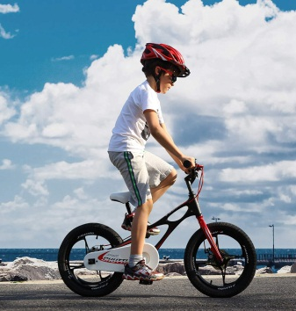
الوضعية 1 :
في العطلة يحب عمر ممارسة نشاطه الرياضي، المتمثل في سياقة دراجته الهوائية فيقطع مسافة 18 km في مدة 0.7h، حيث يستمد طاقته العضلية من تحوّل كيميائي يحدث من احتراق سكر الغلوكوز ( C₆H₁₂O₆) مع غاز ثنائي الاكسجين المحمّل عن طريق الدم ، و ينتج عن هذا التحوّل غاز ثنائي اكسيد الكربون والماء H₂O.
وثيقة 1
- حدّد نوع و عدد الذرات المكوّنة لجزيء الغلوكوز ( C₆H₁₂O₆)
- أكمل الجدول التالي معبّرا عن هذا التحوّل الكيميائي بالصيغ الكيميائية مع تحديد الحالة الفيزيائية
المواد النهائية | المواد الابتدائية
 |  | التحوّل
 |  | بالصيغ الكيميائية محدّدا الحالة الفيزيائية

- احسب السرعة المتوسطة للدراج عمر بوحدة km/h
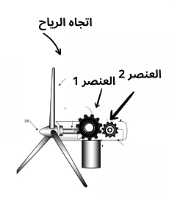
الوضعية 2:
تزخر الجزائر بطاقات طبيعية هائلة منها طاقة الرياح التي تستغل في تركيبات ميكانيكية لإنتاج طاقة كهربائية
(لاحظ الوثيقة 2)
- أ - تعرّف على طريقة نقل الحركة المعتمدة في هذا التركيب - ثم سمّ عناصرها المرقمة
ب- اعد رسم العنصرين ثم وضح على الشكل اتجاه دوران العنصرين بالاعتماد على جهة هبوب الرياح
الوثيقة 2
- ما نوع حركة العنصر (1) بالنسبة لمركزه؟
- اذكر بعض محاسن ومساوئ هذا النوع من طرق نقل الحركة (2 محاسن – 2 مساوئ)
وثيقة 2

الجزء الثاني ( 8 ن):

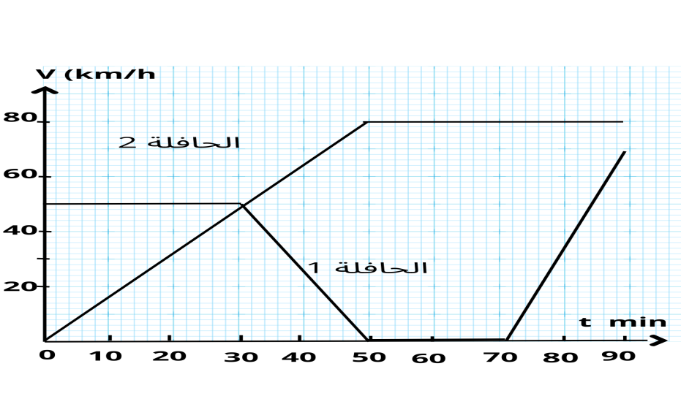
الوضعية التقيميية :
نظمت احدى المتوسطات في العطلة الشتوية رحلة الى جبال تيكجدة للتلاميذ النجباء للتمتع بالمناظر الطبيعية، فانطلقت حافلتين من المتوسطة وفي الطريق صادفهم حادث مرور فتوقف سائق الحافلة الاولى لتقديم المساعدة ثم واصل طريقه.
وثيقة 3

- حدّد مراحل حركة الحافلة الاولى بملأ الجدول التالي:

المراحل | المجال الزمني | طبيعة السرعة | وصف الحركة

2-أ- استنتج المدة الزمنية لتوقف الحافلة الاولى
- حدّد اللحظة الزمنية التي تبلغ فيها الحافلتين نفس السرعة
- كم بلغت السرعة القصوى لكل من الحافلتين؟
- - قدم نصيحتين لسائقي السيارات لتجنب حوادث المرور خاصة في فصل الشتاء

بالتوفيق والنجاح للجميع
تمعن وركز جيدا لا تتسرع وثق في معلوماتك

بالتوفيق للجميع

